“刘邓大军进军大西南纪念碑”参观报告
鲁能巴蜀中学 初一28班 顾嘉桐
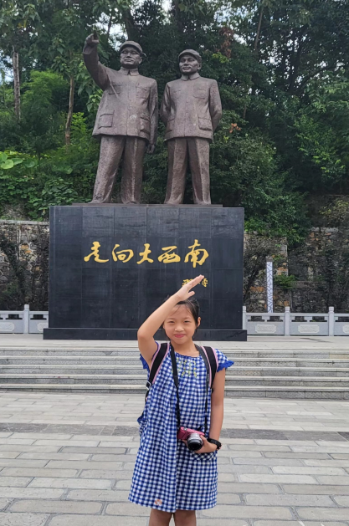
了解红色文化，了解革命先辈的奋斗历史，心怀感恩，树立理想，抱着这样的目的，今年国庆节，我来到了秀山，参观了刘邓大军进军大西南纪念碑，并了解了刘伯承和邓小平进军大西南的艰苦历程。
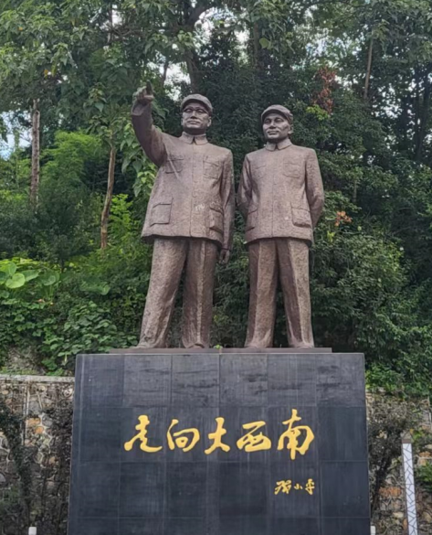
按照史料记载，1949年5月27日，解放军解放上海，国民党反动政权已处于风雨飘摇之中。为维系残局，蒋介石将其仅剩的150万部队中的90万人马，布防在西南地区，意图坚守四川、保住云南，拖延时间，伺机反攻。新中国诞生的礼炮声中，为了解放全中国，由刘伯承和邓小平率领的第二野战军主力完成了在湘西的集结，中共中央西南局也在常德召开一系列会议，明确了解放大西南的任务。1949年10月13日，中央电示第一野战军，调第一野战军的第十八兵团入川参战，陕南刘金轩部及第一野战军所属第七军配合作战；指出云、贵、川、康及西藏的总兵力为第二野战军及第十八兵团，共约60万人。1949年10月23日，刘、邓下达进军四川的作战命令，第二野战军开始急速向重庆推进，揭开了刘邓大军挺进大西南的帷幕。
1949年11月1日，解放军发动西南战役，在北起湖北巴东、南至贵州天柱的千里战线上，向国民党的西南防线发起了强大攻势，1949年11月8日，解放军第二野战军司令员刘伯承、政治委员邓小平到达湖南常德，指挥进军西南。1949年11月10日，解放军三兵团某部由湖南常德出发向四川进军。1949年12月3日，四川省合川县城解放，人民群众欢迎解放军入城。1949年11月30日，重庆市民在解放碑前欢迎解放军。重庆解放后，人民解放军继续向成都进发，追击国民党军队，很快就解放整个四川，进军大西南的任务也圆满完成。
刘邓大军进军大西南的过程看起来很轻松，但其实一点也不简单，经历了许多困难和敌人的顽固抵抗。不说一路上的激烈战斗，就说在地势艰险的大西南行军过程就有很多的艰难险关。我印象最深刻的是解说员姐姐讲的解放军进军过程中的一个小故事。在1949年11月6日，刘邓大军三兵团十二军三十六师一六团前卫部队到达湖南花垣吉峒坪，消国民党秀山县长李琛就命人把停靠在这一段水路的上百只船全部隐藏，并烧掉了连接花垣和洪安的唯一一座桥——洪茶大桥。解放军只好搭建浮桥，但搭好的浮桥只能过步兵和马队，过不了汽车和重炮，车队在对岸茶洞一方的公路上摆了几里长。当地百姓又找来8只称为“娘娘船”装成了两只简易渡车船，往返渡车，这才使得几十万大军，数千辆军车、炮车，用了七天七夜渡过清水江。渡江过程中，一匹马驮着一门炮过木筏，因过重，木筏被踩散开，马匹连炮一起掉进江中，被村民救下。这样的故事有很多，但诸如此类的艰难险阻并没有动摇共产党人解放全中国的信心和决心，最后还是圆满的完成了挺近大西南，解放全中国的任务。
通过本次参观，我不仅了解到了刘邓大军的故事，最重要的是在祖国73岁生日之际，我感受到了共和国成立的不易！革命前辈们抛头颅、洒热血，挽狂澜于即倒，才有了我们现在的幸福生活。将来我一定要努力学习，长大后报效祖国！

